Среда
7 февраля
Тема дня:
«Нескучный
русский язык»
Если ты хочешь судьбу переспорить,
Если ты ищешь отрады цветник,
Если нуждаешься в твёрдой опоре,
Выучи русский язык

7 февраля проходил день русского языка по плану:
1 класс – Интеллектуальный конкурс «Знайка»
2 класс – Конкурс «Знатоки русского языка»
3 класс – Викторина «В мире грамматики»
4 класс – Внеклассное мероприятие «Турнир грамотеев»

В течение дня учащиеся участвовали в различных мероприятиях
Для первоклассников была проведена интеллектуальная игра «Знайка». Детям очень понравилось выполнять задания. Они были весёлыми и радостными.
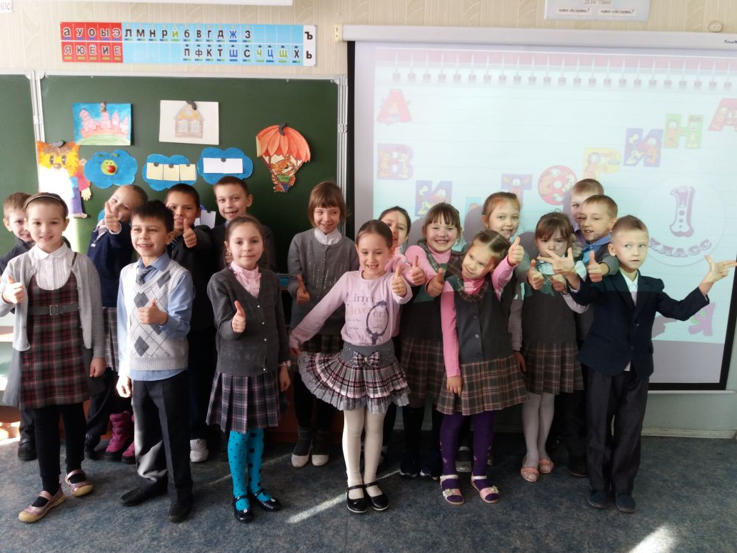
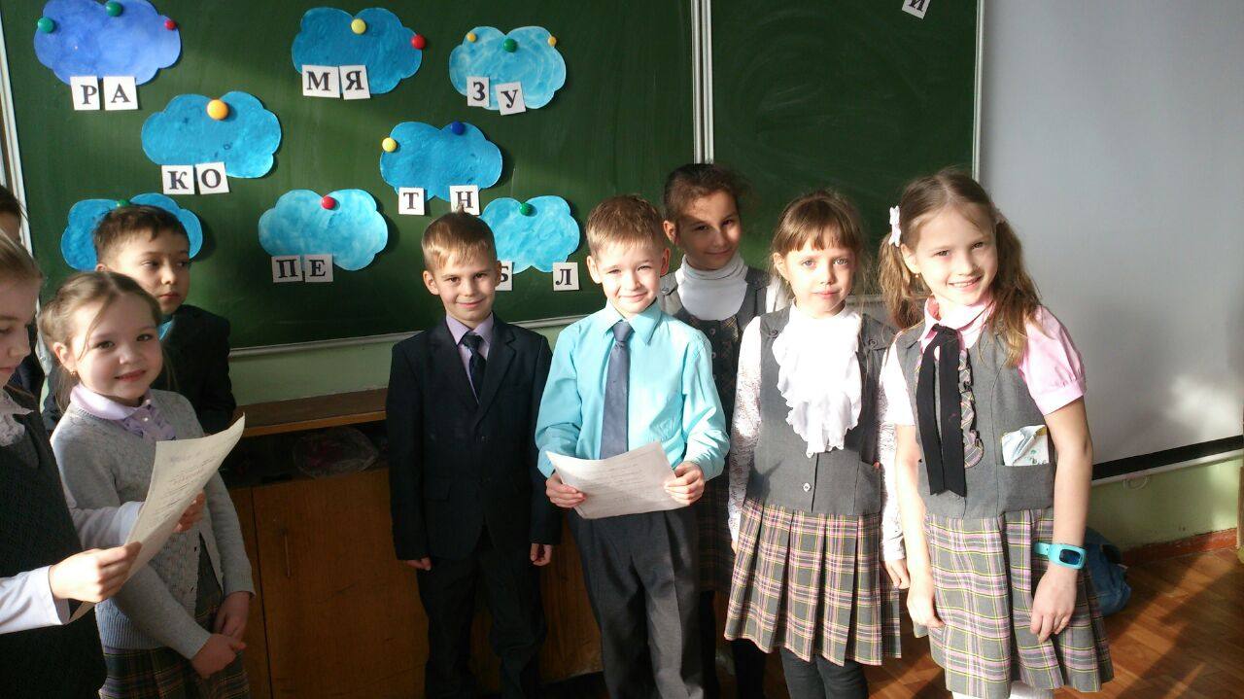

Учащиеся вторых классов принимали участие в конкурсе «Знатоки русского языка». Они активно отвечали на вопросы, с удовольствием выполняли задания.

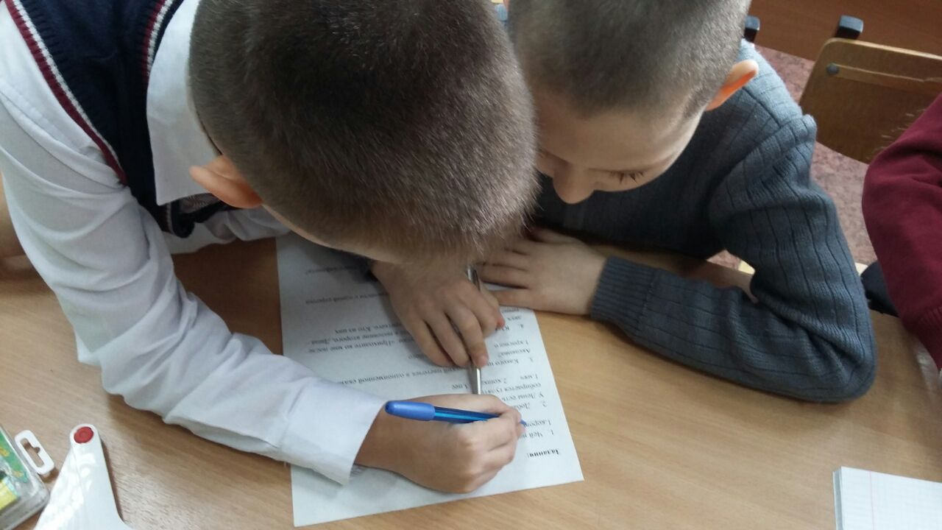

Викторина «В мире грамматики» была предложена учащимся третьих классов. Дети раскрывали смысл крылатых выражений, составляли слова-анаграммы. 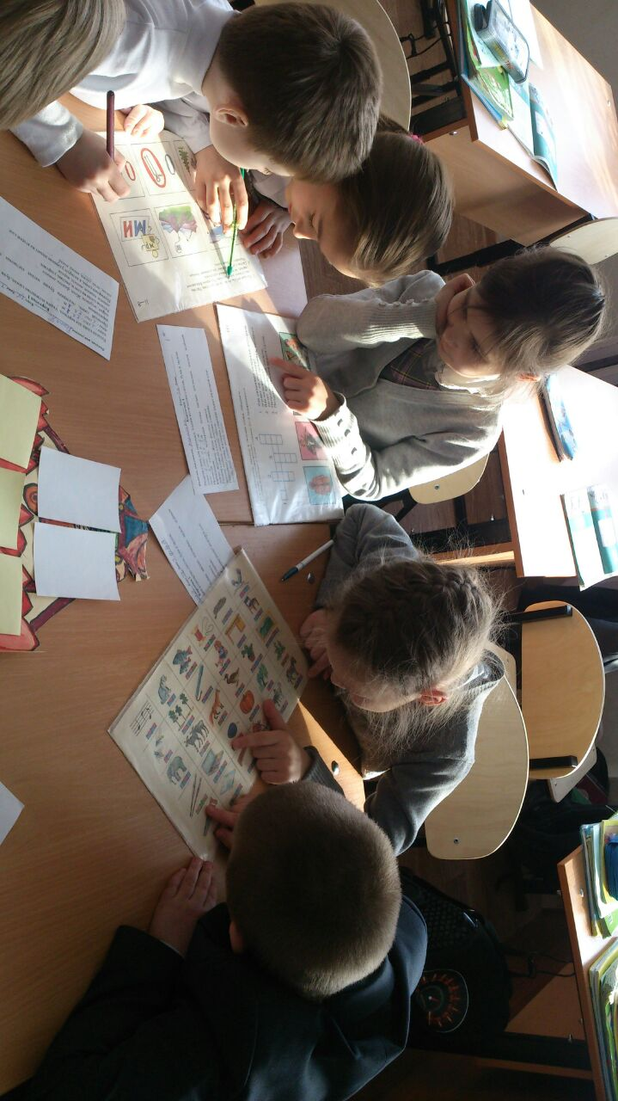
Среди четвёртых классов прошло внеклассное мероприятие «Турнир грамотеев». Его провела Зайнуллина Раушания Ризаевна. Детям было предложено несколько конкурсов.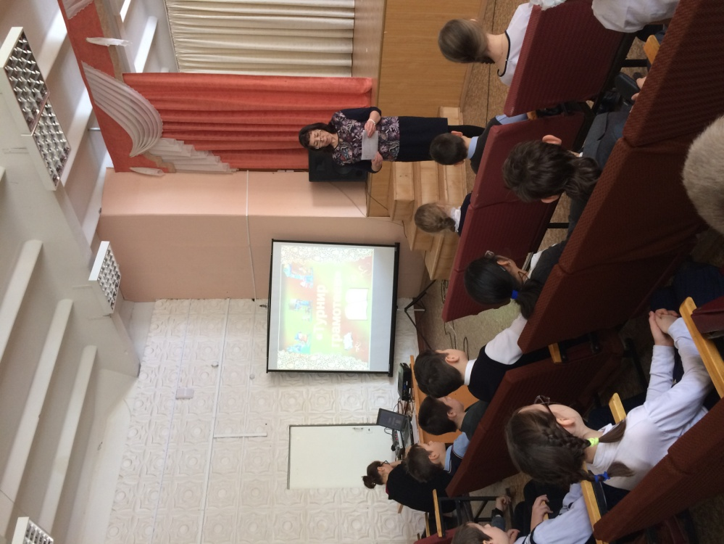 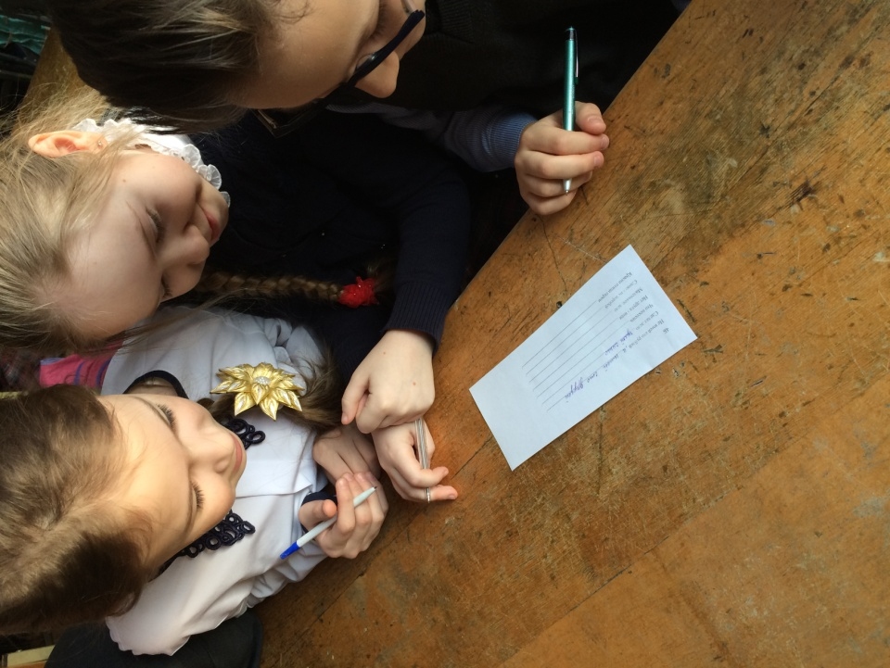

В конце мероприятия команды получили грамоты. Самыми лучшими были учащиеся 4 в класса. Они принесли своему классу 1 место. Совсем немного от них отстала команда 4 б класса. Они были награждены грамотой за 2 место. И команда 4 а класса получила 3 место.
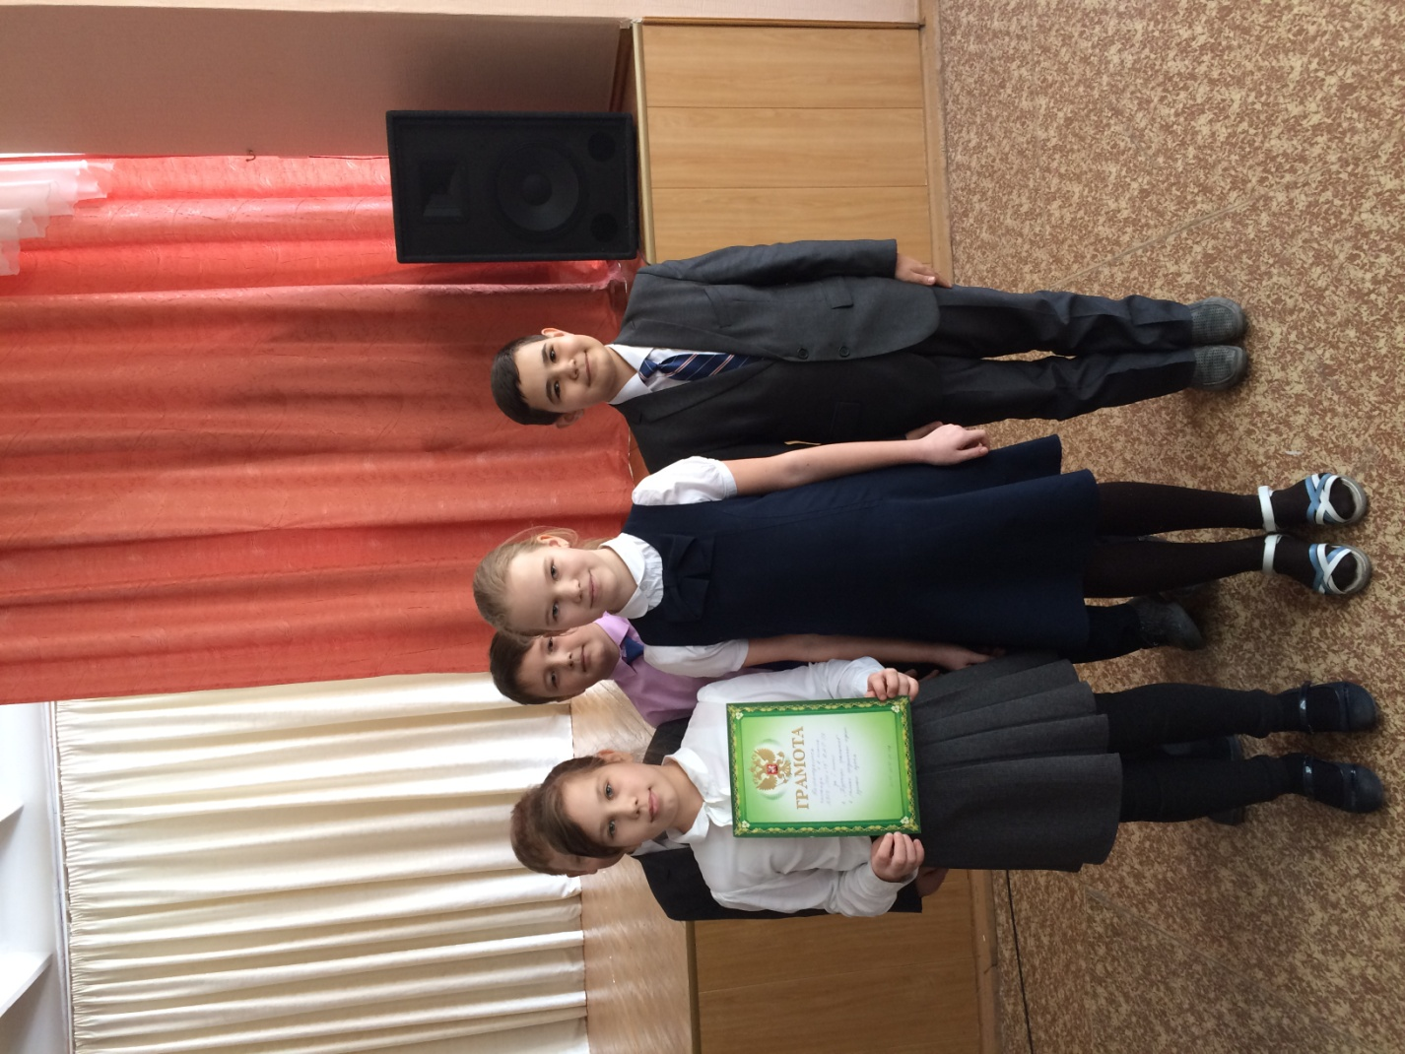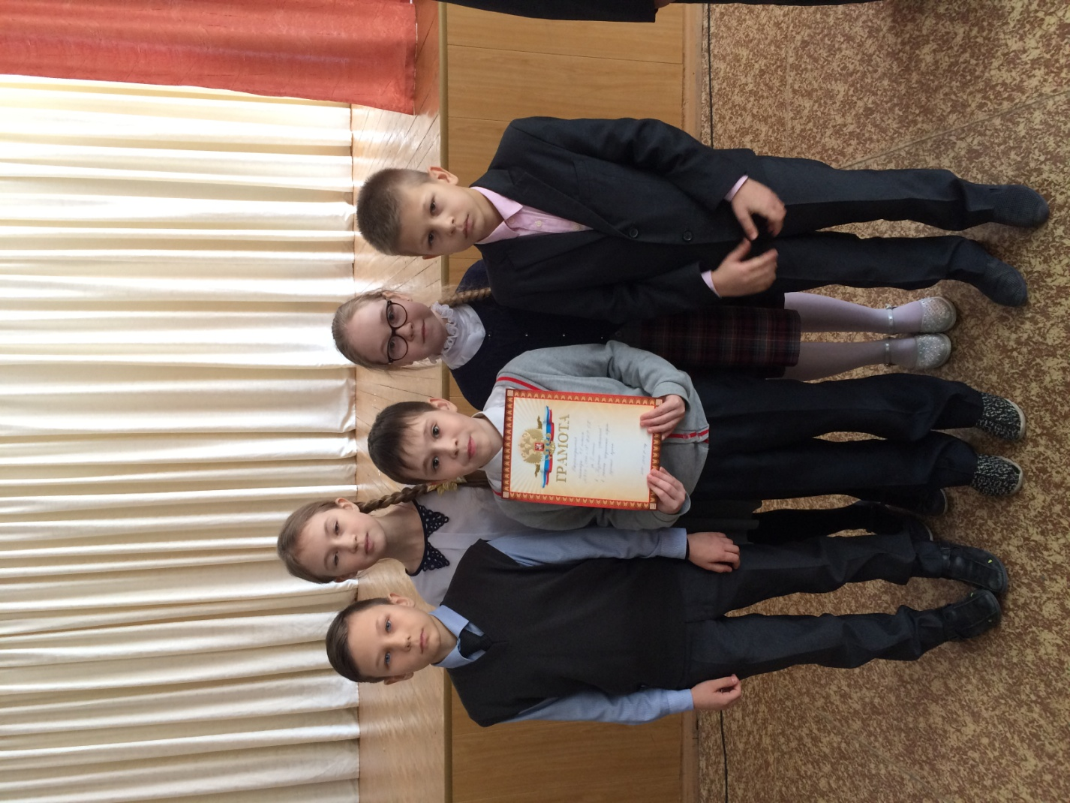

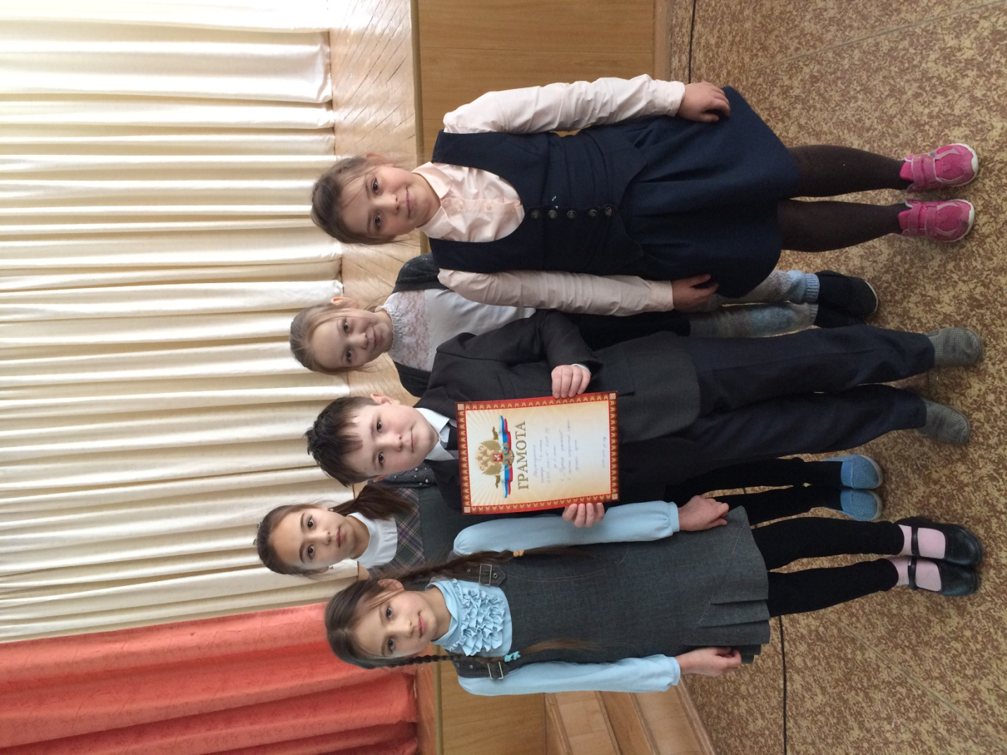

Освоить русский язык – трудное дело. Сегодня мы в очередной раз убедились в том, что изучать русский язык это не только необходимо, но и очень интересно.

